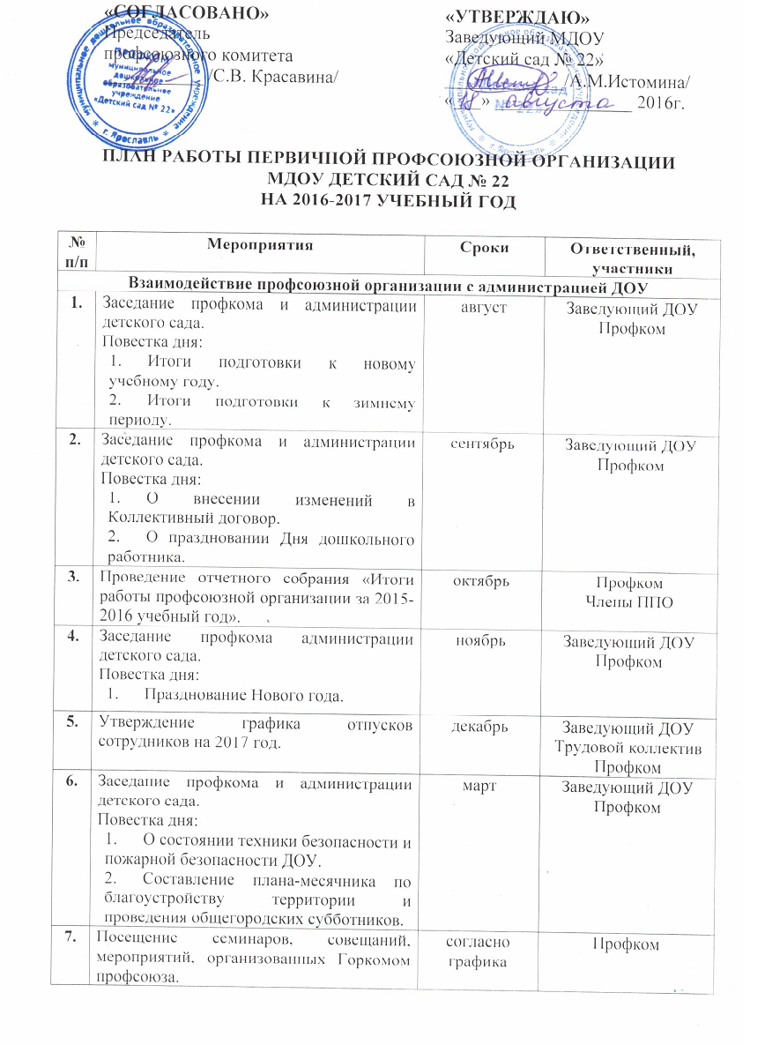

8. | Участие председателя (членов) ПК в работе комиссий ДОУ. | постоянно | Заведующий ДОУ  Председатель ПК
Организационная работа
1. | Провести сверку учета членов Профсоюза и отметку уплаты взносов за 2016 год. | январь | Профком  Ревизионная комиссия
2. | Оформление билетов и учетных карточек. | постоянно | Профком
3. | Оформление и обновление профсоюзного стенда. | постоянно | Профком
4. | Обновление странички ППО на сайте ДОУ. | ноябрь | Профком  Старший воспитатель
5. | Подготовка и сдача статистического отчета за 2016 год. | ноябрь | Профком
6. | Оформление профсоюзной документации. | постоянно | Профком
7. | Привлечение новых членов ППО. | постоянно | Профком
8. | Проведение рейда по помещениям и территории детского сада с целью наблюдения за соблюдениями правил охраны труда и инструкций по охране труда сотрудниками (отражение результатов в журнале административно-общественного контроля). | февраль | Заведующий ДОУ  Профком
Культурно-массовые мероприятия
1. | Организация и проведение экскурсионных программ: поездки в города Золотого кольца. | в течение года | Профком
2. | Поздравление сотрудников с юбилеями и днями рождения. | постоянно | Старший воспитатель
3. | Проведение вечеров отдыха для сотрудников (Новый год, 8 марта). | декабрь, март | Профком
4. | Распределение билетов для детей сотрудников на новогодние елки. | декабрь | Профком
5. | Сбор заявок на проведение культурно-массовых мероприятий. | постоянно | Профком

